Nome: Eduardo Sigrist Ciciliato

Número USP: 7986542

Plataforma de Desenvolvimento:

Net Beans 7.3

Instruções de Execução:

* Na tela inicial do jogo utilizar as setas do teclado para controlar a seta de menu e começar ou finalizar o jogo
* No jogo, utilizar setas do teclado ou “ASDW” para movimentar o personagem e espaço para colocar as bombas.
* Mantando todos os inimigos (balão) você passa as fases e ao passar todas as fases chega ao final do jogo.
* Toda vez que você tocar em um fogo de explosão da bomba ou inimigo você morre.
* O total inicial de vidas é 3.
* Cada fase passada suas vidas voltam a inicial.
* Ao final do jogo a ultima tela mostra se você ganhou ou perdeu.

Funcionalidades:

* 5 Fases diferentes e progressivas
* Inimigos movimentam-se aleatóriamente em todas as direçoes
* Tela Inicial, Final e Jogo
* Contagem de Vidas

Diagrama UML:

Vializaçao em tamanho real: <https://www.dropbox.com/s/fu69ir1m5y4zora/BombermanUML.png>

Prévia:

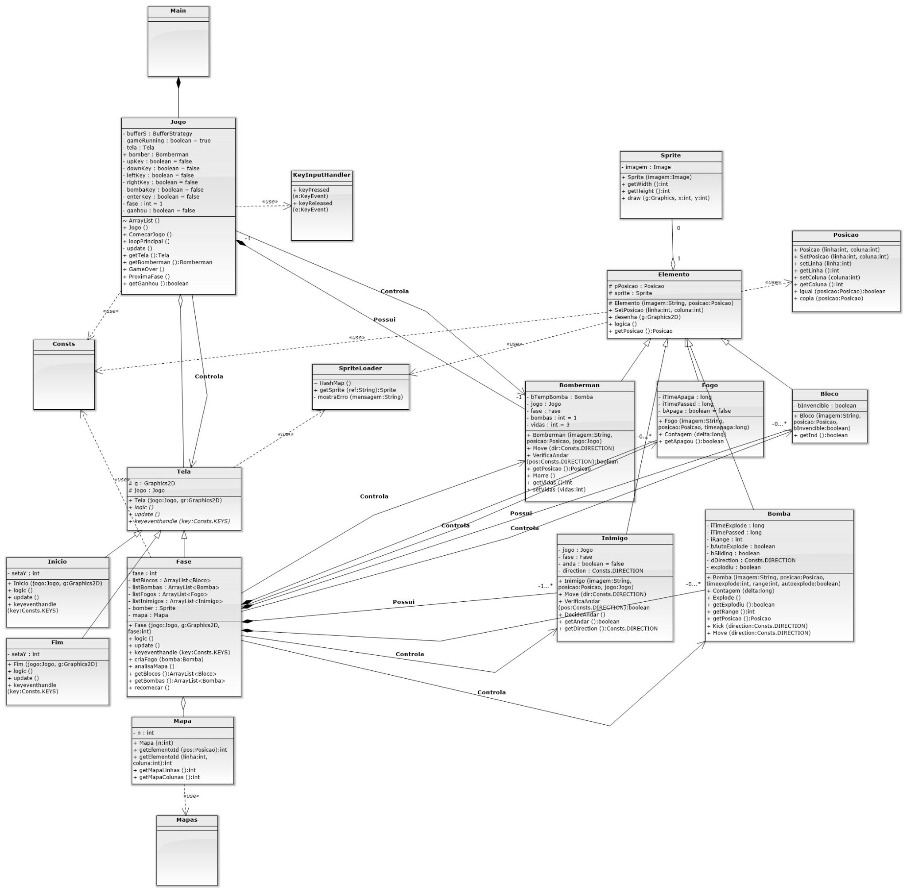

Esclarecimentos:

Utilizei Java.AWT.Canvas para desenhar todas as imagens do jogo para evitar a tela de ficar piscando